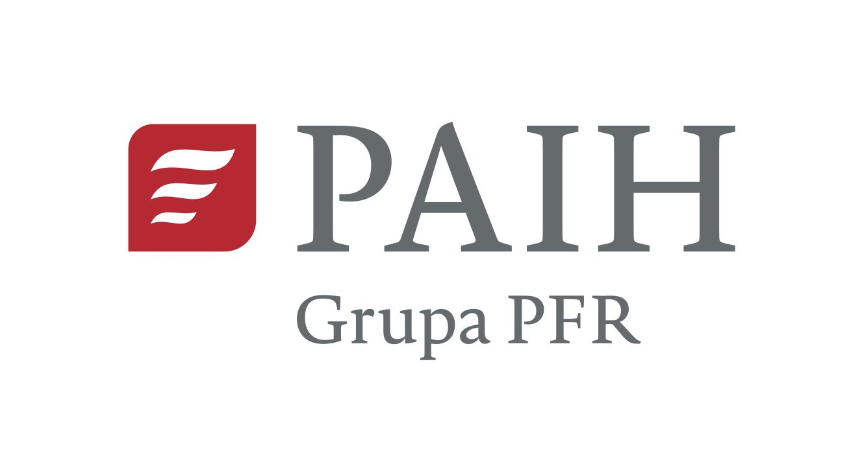 | PRODUCTION HALL OFFER

PRODUCTION HALL DATA

1. Name of production hall / Nazwa hali produkcyjnej

2. Location / Lokalizacja

Town / Street  Miasto / Ulica |  | Province (Voivodship) / Województwo

Special Economic Zone / Specjalna Strefa Ekonomiczna

Technology / Industrial Park
Park Technologiczny / Przemysłowy

Website & link to My Maps / Strona internetowa i link do mapy terenu

3. Owner / Właściciel obiektu

3. 1 Contact person / Osoba do kontaktu

Name, surname
Imię, nazwisko

Tel: |  | e-mail:

4. Basic data for production hall / Podstawowe dane dotyczące hali produkcyjnej

4.1 Usable space (except: social and office space) / Powierzchnia użytkowa (nie dotyczy: powierzchni socjalnych i biurowych)

Area  Powierzchnia |  | sq.m.  m ² |  | Number of storeys  Liczba kondygnacji
Height  Wysokość |  | m |  | Year of construction  Rok budowy
Floor carrying capacity  Nacisk na posadzkę |  | kg / sq.m.  kg / m ² |  | Year of modernization  Rok modernizacji

4.2 Present technical condition / Obecny stan techniczny

- Excellent / Doskonały |  | - Standard / Średni
- Good / Dobry |  | - Poor / Słaby

4.3 Total area of land  Całkowita powierzchnia  terenu |  | sq.m.  m ²

5. Transport link / Połączenia transportowe

- Nearest motorway / National road  Najbliższa droga szybkiego ruchu / krajowa [km] |  | prosimy o podanie numeru drogi  i odległość w km do wjazdu na drogę
- Nearest voivodship city  Najbliższe miasto wojewódzkie [km] |  | prosimy o podanie nazwy miasta  i odległość w km
- Nearest international airport  Najbliższe lotnisko międzynarodowe [km] |  | nazwa miasta i odległość w km

6. Infrastructure / Infrastruktura

- Power / Elektryczność |  | - Sewage system / Kanalizacja
- Water / Woda |  | - Access road for trucks / Dojazd dla ciężarówek
- Gas / Gaz |  | - Overhead cranes / Suwnice
- Heating / Ogrzewanie |  | - Railway siding / Bocznica

7. Terms of acquisition / Warunki nabycia

- Ownership / Własność
- Perpetual usufruct / Użytkowanie wieczyste
- Lease / Wynajem

7.1 Price in PLN, including hall and land  Cena w pln, hali i działki |  | PLN

8. Additional information / Dodatkowe informacje

Updated offer
Data aktualizacji oferty

Osoba wypełniająca ofertę hali przemysłowej/produkcyjnej w tym zamieszczająca zdjęcia hal oświadcza, że: jest uprawniona do dysponowania materiałami stanowiącymi załącznik do oferty , posiada prawa autorskie do tych materiałów w tym zdjęć, oraz zapewnia że materiały te, w żaden sposób nie naruszają praw osób trzecich.

